在线登记系统操作手册(普通登记用户)

概述
《国家科技成果在线登记系统》为各级成果管理机构和成果完成单位提供了在线登记、维护及上报科技成果的功能。
本系统的用户分为普通登记用户和管理用户，本手册只针对普通登记用户。
普通登记用户具有以下操作权限：
- 登记成果
- 查看、修改、删除自己登记的成果。

成果登记流程

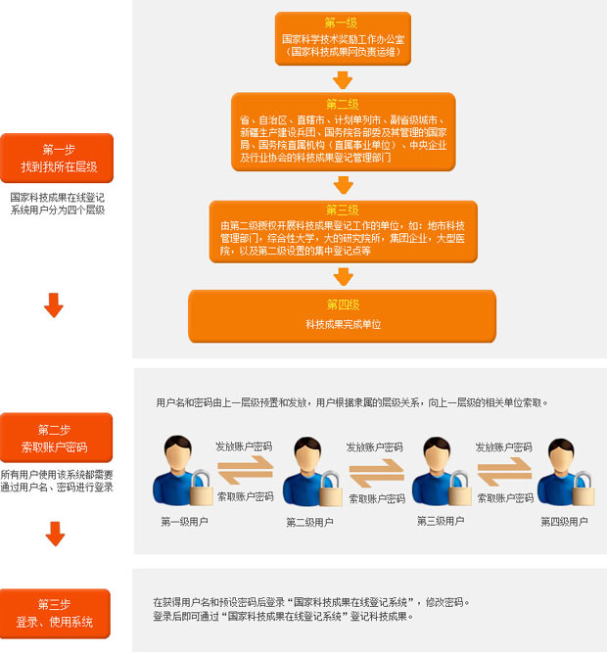
图2-1

系统的层级设置
本系统可至多设置四层成果登记机构：
一级登记机构：国家科学技术奖励办公室（国家科学技术成果网负责运维）；
二级登记机构：省市、自治区、直辖市、计划单列市、副省级城市、新疆生产建设兵团、国务院部委及其管理的国家局、国务院直属机构（直属事业单位）、中央企业及行业协会的科技成果登记管理部门。
三级登记机构：由第二级授权开展科技成果登记的单位，如：地市科技管理部门、综合性大学、大的研究所、集团企业、大型医院以及第二级设置的成果登记点。
四级登记机构：成果完成单位。
因此本系统的普通登记用户应分属于这四个层级。

系统登录
各级普通登记用户的用户名和密码由该级的超级管理员用户预置，用户索要后，即可通过网址cgdj.tech110.cn进入系统登陆页面：

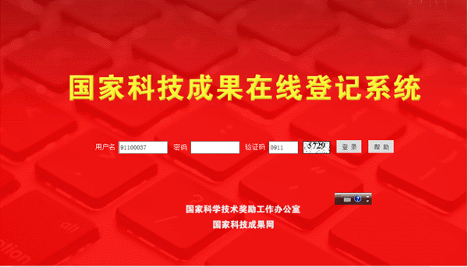
图2-2

输入预置的用户名和密码后，即可进入成果登记主页面：
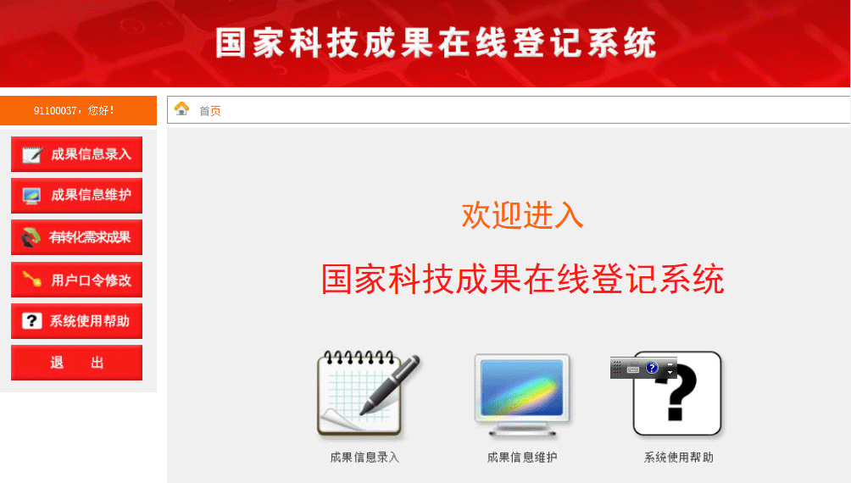
图2-3

系统功能操作说明
如图2-3，《国家科技成果在线登记系统》提供了以下主要功能：“成果信息维护”、“有转化需求成果的信息维护”和“用户口令修改”。

用户口令修改
由于用户密码都是管理员预置的，所以用户首次登录后，在正式录入成果信息前，为了确保信息安全，一定要更改密码。点击图2.3左侧的“用户口令修改”，即可进行密码修改。

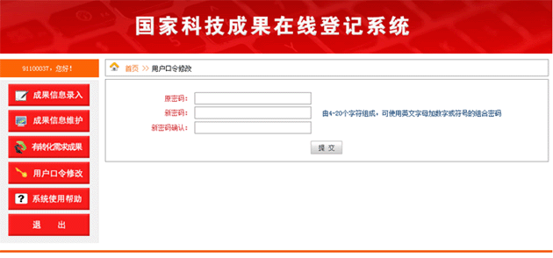
图3-1
修改后，需按“提交”按钮保存所做的修改。

成果信息维护
点击图2-3左侧的“成果信息维护”，即可在线登记、修改和删除科技成果信息。

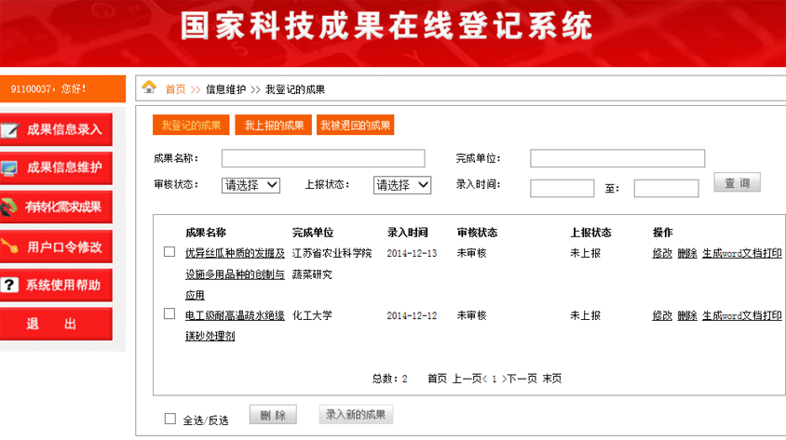
图3-2

- 特别说明：
在线登记系统的成果指标项与脱机版登记系统8.0一致。

新增成果
点击图3-2的“录入新的成果”，页面显示如下：

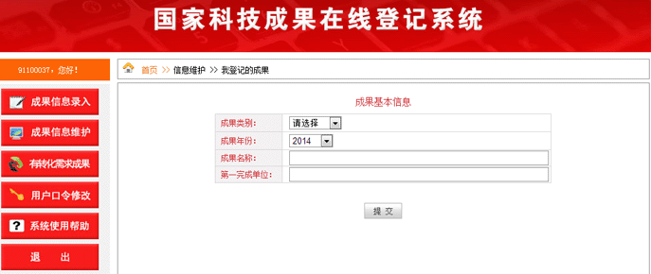
图3-2-1

用户需首先录入成果的基本信息，录入完成后按“提交”按钮保存，系统会提示：

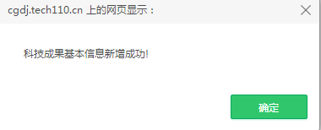
图3-2-2

继续按“确定”按钮后，系统引导用户进入成果信息录入主页面：
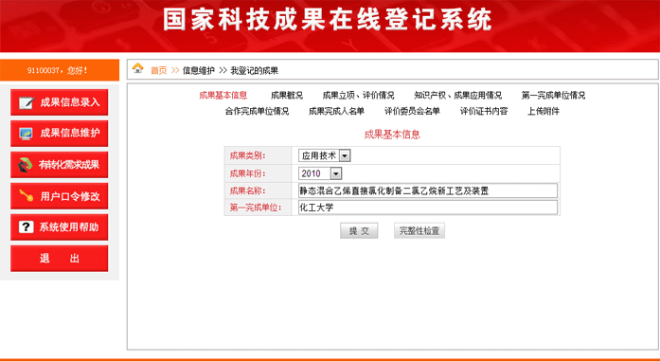
图3-2-3
如图3-2-3中指标内容导航栏所示，有转化需求成果的信息共分为8大类：
- 成果概况
- 成果立项、评价情况
- 知识产权、成果应用情况（应用技术类成果）
- 第一完成单位情况
- 合作完成单位情况
- 成果完成人名单
- 评价委员名单
- 评价证书内容
点击导航栏上的链接，即可进入相关成果信息的录入。
- “成果概况”的录入
点击导航栏上的“成果概况”的链接，即可进入“成果概况”的信息录入界面：
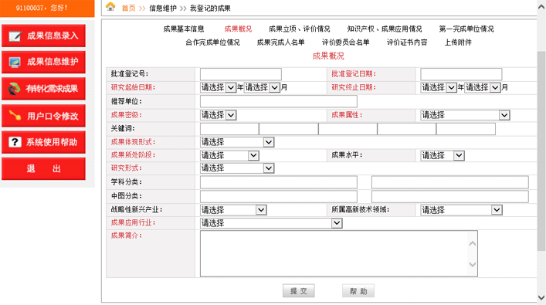
图3-2-4
依据系统提示据实录入后按“提交”按钮保存，即可完成“成果概况”的信息录入。
- “成果立项、评价情况”的录入
点击导航栏上的“成果立项、评价情况”的链接，即可进入“成果立项、评价情况”的信息录入界面：
图3-2-5
依据系统提示据实录入后按“提交”按钮保存，即可完成“成果立项、评价情况”的信息录入。
- “知识产权、成果应用情况”的录入
点击导航栏上的“知识产权、成果应用情况”的链接，即可进入“知识产权、成果应用情况”的信息录入界面：
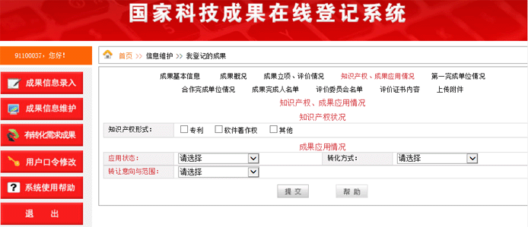
图3-2-6
如知识产权形式包含专利信息，则需选中“专利”形式，如图3-2-6-1：
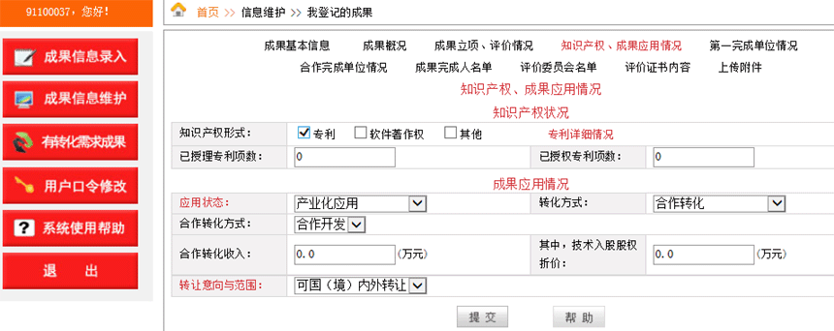
图3-2-6-1
“专利”选中后，页面出现“专利详细情况”的链接，点击该链接即可进入该成果的专利信息页面，如图3-2-6-2：
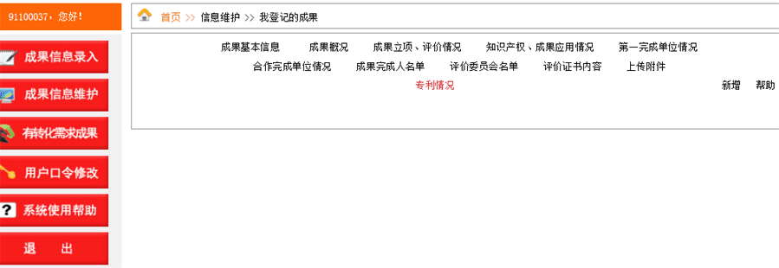
图3-2-6-2
点击“新增”链接，进入专利信息的增加页面，如图3-2-6-3
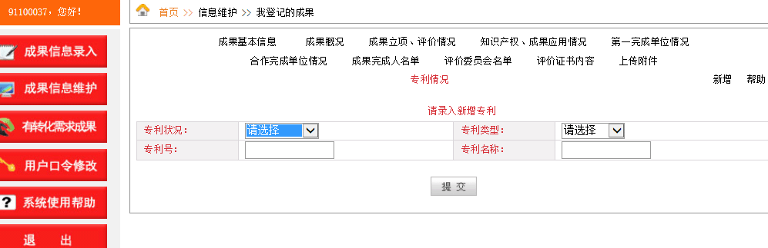
图3-2-6-3
用户依据屏幕提示录入完专利情况相关信息后，按“提交”按钮完成“新增”，此时系统提示：
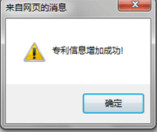

按“确定”按钮后，系统重新回到“专利情况”信息主界面如图3-2-6-4：
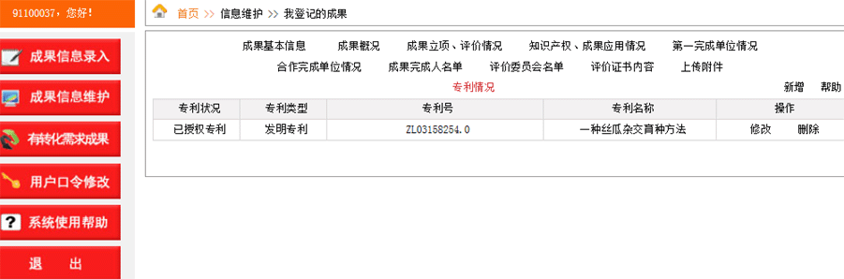
图3-2-6-4
新增的专利信息显示在列表区，如要继续增加专利信息，只需继续按“新增”按钮 即可。专利的修改、删除参见下面“合作完成单位”的修改、删除的操作说明，这里不再赘述。
专利增加后，再次点击导航栏上的“知识产权、成果应用情况”链接进入“知识产权、成果应用情况”的增加页面，输入相关信息后，按提交键完成新增“知识产权、成果应用情况”信息的保存，系统提示：
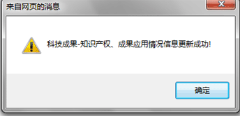

“软件著作权”选中后，页面显示“软件著作权登记号”及“软件著作权名称”的录入框，用户可最多录入三项软件著作权信息。
图3-2-6-5

- 特别说明：
- 专利情况增加后，一定要回到“知识产权、成果应用情况”的增加页面（图3-2-6-1
），并且确认“知识产权形式”选择了“专利”后按“提交”按钮保存。

- “第一完成单位”的录入
点击导航栏上的“第一完成单位”的链接，即可进入“第一完成单位”的信息录入界面：
图3-2-7
依据系统提示据实录入后按“提交”按钮保存，即可完成“第一完成单位”的信息录入。

- “合作完成单位”的录入
点击导航栏上的“合作完成单位”的链接，即可进入“合作完成单位”的信息录入界面：
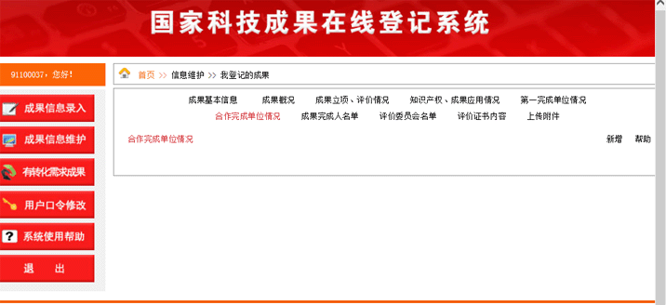
图3-2-8

- 新增合作单位信息：
在如图3-2-8的页面中，“点击新增”即可录入新的合作完成单位信息：
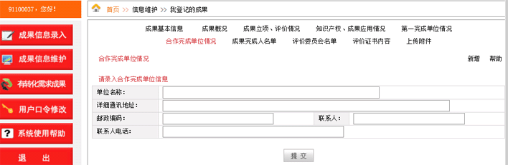
图3-2-9

用户依据屏幕提示录入完合作完成单位相关信息后，按“提交”按钮完成“新增”，此时系统提示：

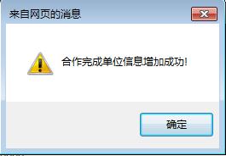
图3-2-10

按“确定”按钮后，系统重新回到“合作完成单位”信息主界面如图3-2-11：
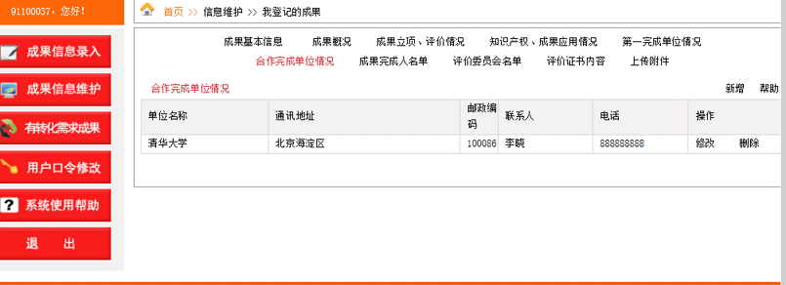
图3-2-11

新增的合作单位信息显示在列表区，如要继续增加合作完成单位信息，只需继续按“新增”按钮即可。
- 修改合作单位信息：
如要修改合作单位“清华大学”的信息，只需在如图3-2-11的页面中点击“清华大学”对应的“修改”链接，即可进入该信息的修改页面，如图3-2-12：
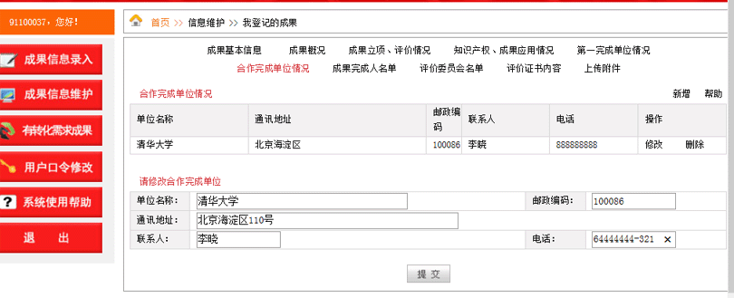
图3-2-12

修改相关信息后按“提交”按钮完成修改，系统提示如图3-2-13：
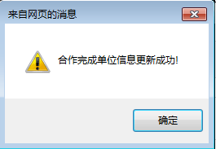
图3-2-13

- 删除合作单位信息：
如要删除合作单位“清华大学”的信息，只需在如图3-2-11的页面中点击“清华大学”对应的“删除”链接，系统提供删除保护，提示如图3-2-13：
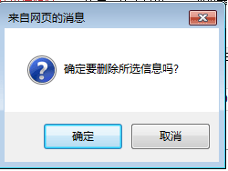
图3-2-13

用户如确认删除则按“确定”按钮，如取消删除则按“取消”按钮。

- “成果完成人名单”的录入
点击导航栏上的“成果完成人名单”的链接，即可进入“成果完成人名单”的信息录入界面：
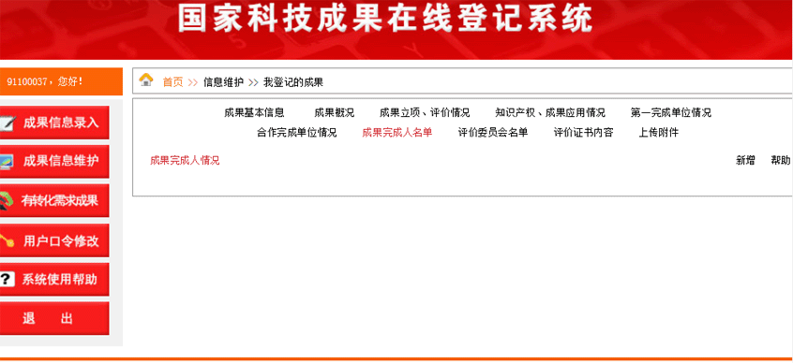
图3-2-14

“成果完成人名单”信息的增加、修改、删除的操作方法参照“合作完成单位”，不再赘述。

- “评价委员会名单”的录入
点击导航栏上的“评价委员会名单”的链接，即可进入“评价委员会名单”的信息录入界面：
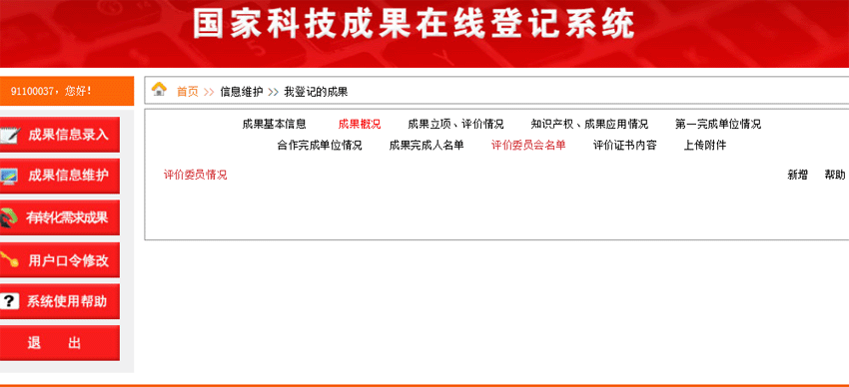
图3-2-15
“评价委员会名单”信息的增加、修改、删除的操作方法参照“合作完成单位”，不再赘述。

- “评价证书内容”的录入
点击导航栏上的“评价证书内容”的链接，即可进入“评价证书内容”的信息录入界面：
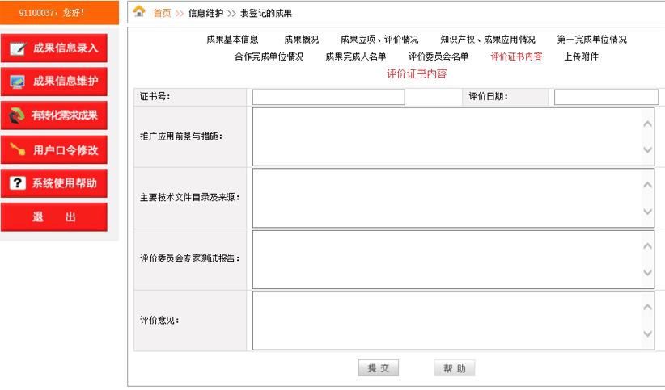
依据系统提示据实录入后按“提交”按钮保存，即可完成“评价证书内容”的信息录入。

图3-2-16

查询成果
进入“成果信息维护”主页面，如图3-2，可通过“成果名称”、“完成单位”、“审核状态”、“上报状态”、“录入时间”等查询入口找到相关成果。
如：查询成果的“完成单位”是“化工大学”、成果的“录入时间”是“2014-12-12”的成果，则在“完成单位”后输入“化工大学”，录入时间范围选择“2014-12-12”, 然后按“查询”按钮提交查询，系统自动将符合查询条件的成果显示出来，参见图3-2-17。

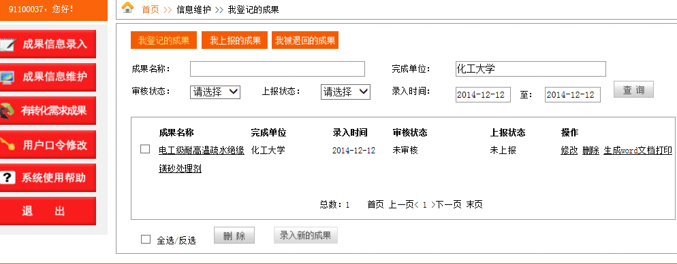、图3-2-17
点击列表中的某条成果的成果名称，即可查看该成果的所有相关信息。
- 特别说明：
- 成果名称、完成单位的查询均为模糊查询，用户可通过输入成果名称、完成单位所包含的关键词进行查询。

修改成果
进入“成果信息维护”主页面，如图3-2，通过查询找到要修改的成果，如：“优异丝瓜种质的发掘及设施多用品种的创制与应用”，点击其对应的“修改”链接，即可进入该成果的修改页面，如图3-2-18：
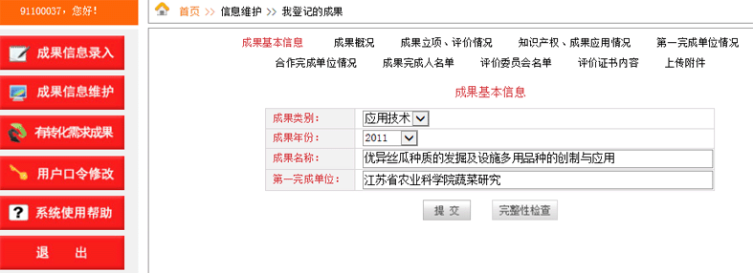
图3-2-18

点击导航栏的链接即可进入成果相关内容的修改。这里仅以其中的“知识产权、成果应用情况”和“成果完成人名单”的修改为例进行说明。
- “知识产权、成果应用情况”的修改
在如图3-2-18的页面中，点击导航栏上的“知识产权、成果应用情况”链接进入“知识产权、成果应用情况”的修改页面：

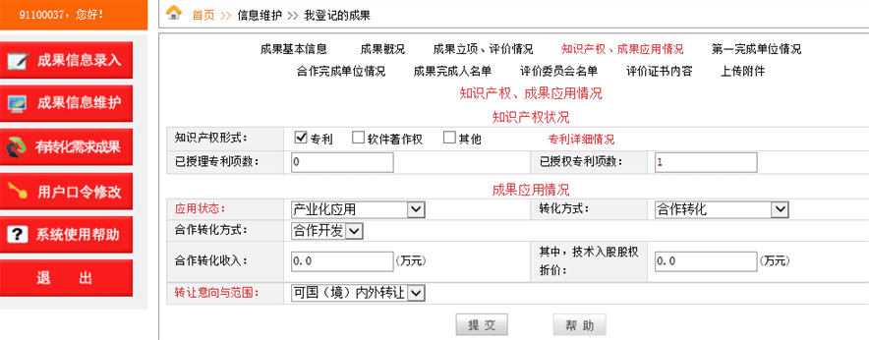
图3-2-19

如果其中的专利情况需要修改，则点击“专利详细情况”的链接，进入该成果的专利页面，如图3-2-20：
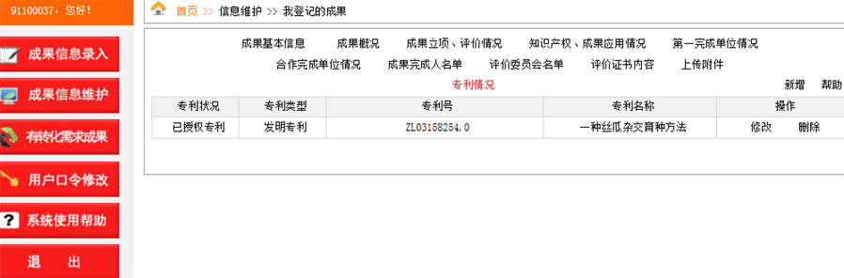
图3-2-20

点击要修改专利，如：“一种丝瓜杂交育种方法”对应的“修改”链接，进入该专利的修改页面,如图3-2-21：
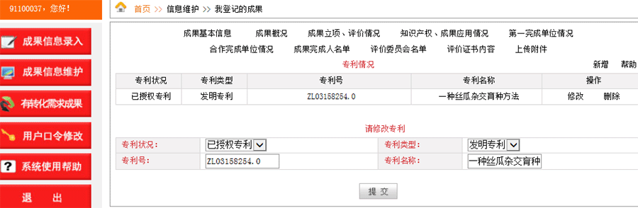
图3-2-21

修改后按“提交”按钮完成专利信息的修改，系统提示：
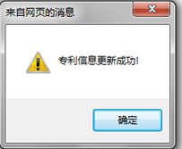
图3-2-22
专利修改后，再次点击导航栏上的“知识产权、成果应用情况”链接进入“知识产权、成果应用情况”的修改页面，修改相关信息后，按提交键完成“知识产权、成果应用情况”信息的修改，系统提示：
图3-2-22

- 特别说明：
- 专利情况修改后，一定要回到“知识产权、成果应用情况”的修改页面（图3-2-19
），并且确认“知识产权形式”选择了“专利”后按“提交”保存所做的修改。

- “成果完成人名单”的修改
在如图3-2-18的页面中，点击导航栏上的“成果完成人名单”链接进入“成果完成人名单”的显示页面，如图3-2-23：

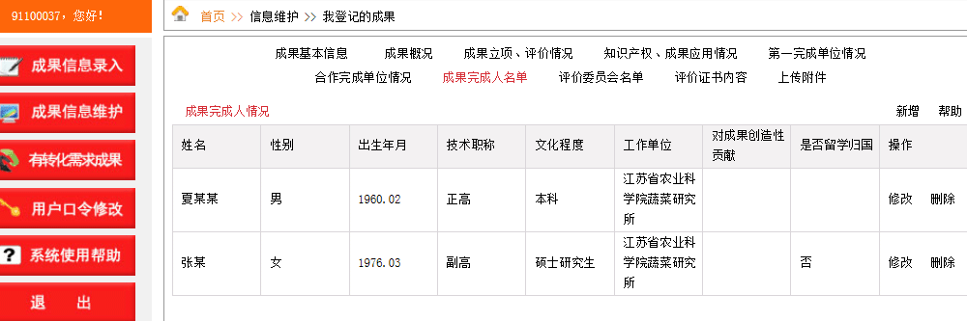
图3-2-23
如修改完成人“夏某某”的信息，则点击其对应的“修改”链接进入该完成人的修改页面，如图：
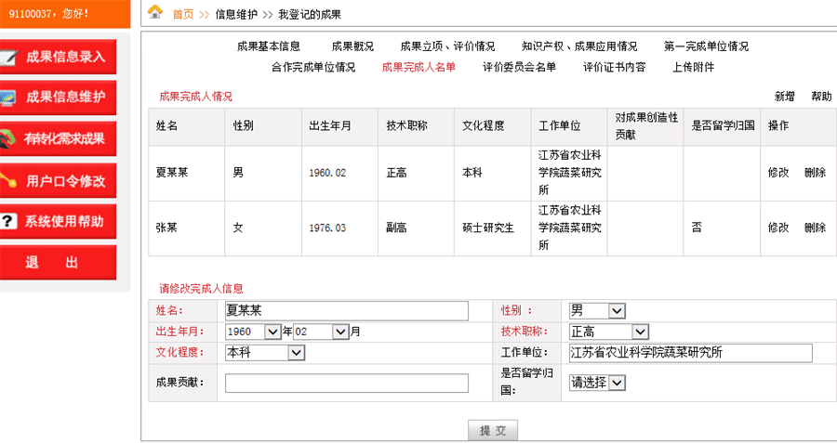
图3-2-24
修改相应的信息后按“提交”按钮保存该完成人信息的修改，系统提示：
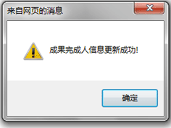
图3-2-24

- 特别说明：
- 已上报的成果不允许修改，见图3-2，如果某成果的“上报状态”标示为“已上报”，则该成果后不显示“修改”链接；如需要修改，则需由本机构的管理用户向上级机构申请退回，待上级机构退回后方可修改。

删除成果
进入“成果信息维护”主页面，如图3-2，通过查询找到删除的成果，如：“优异丝瓜种质的发掘及设施多用品种的创制与应用”，点击其对应的“删除”链接，系统提供删除保护，提示如图3-2-24-1：
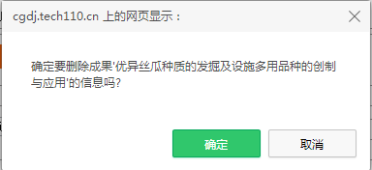
图3-2-24-1
用户如确认删除则按“确定”按钮，如取消删除则按“取消”按钮。
- 特别说明：
- 确认删除后，系统将删除该成果相关的所有信息，即：“成果概况”、“成果立项、评价情况”、“知识产权、成果应用情况（应用技术类成果）”、“第一完成单位情况”、“合作完成单位情况”、“成果完成人名单”、“评价委员名单”、“评价证书内容”，因此用户需谨慎操作。
- 已上报的成果不允许删除，见图3-2，如果某成果的“上报状态”标示为“已上报”，则该成果后不显示“删除”链接；如需要删除，则需由本机构的管理用户向上级机构“申请退回”，待上级机构“退回”后方可修改。

上传附件
“上传附件”：即将成果的相关资料上传给系统。
进入“成果信息维护”主页面，如图3-2，通过查询找到要上传附件的成果，如：“优异丝瓜种质的发掘及设施多用品种的创制与应用”，点击其对应的“修改”链接，进入该成果的修改页面，如图3-2-18，继续点击导航栏的“上传附件”链接，进入“上传附件”页面，如图3-2-25：
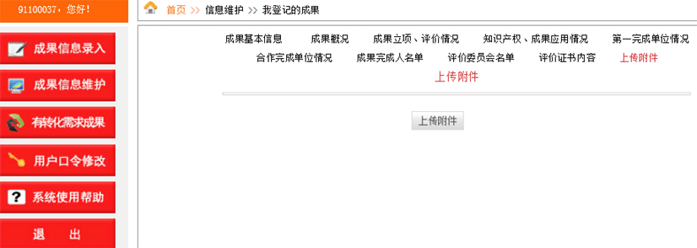
图3-2-25
点击“上传附件”按钮，系统提示用户选择上传文件，如图3-2-26：

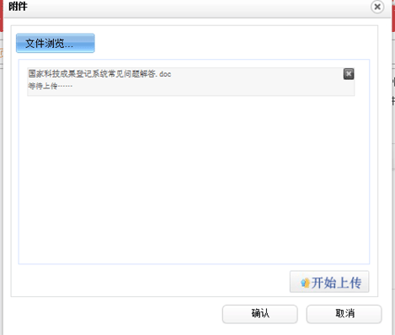
图3-2-26
点击“文件浏览”按钮，选择要上传的文件，如：“国家科技成果登记系统常见问题解答.doc”，然后按“开始上传”按钮，待系统提示“上传成功”后，按“确认”按钮返回“上传附件”主页面，如图：3-2-26：
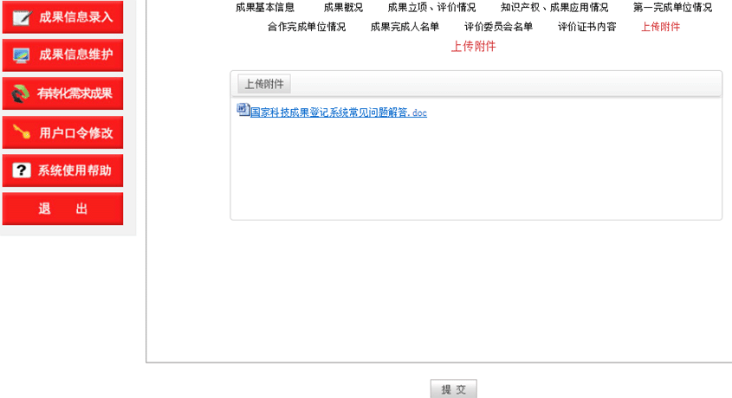
图3-2-27
这时页面显示出已上传成功的文件列表，用户需按“提交”按钮，保存“上传附件”信息。
如果用户想继续上传文件，只需点击图3-2-27中的“上传附件”链接即可。

打印成果
用户可通过本系统将指定成果生成word文档并下载到本地后，实现线下打印。
进入“成果信息维护”主页面，如图3-2，通过查询找到要打印的成果，如：“优异丝瓜种质的发掘及设施多用品种的创制与应用”，点击其对应的“生成word文档打印”链接，系统提示：
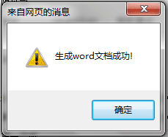
图3-2-28
按“确定”按钮后，系统提示打开或保存该文档，用户应选择“另存”,将该成果的word文档保存到本地，从而实现成果信息的离线打印，打印格式为成果登记表的标准格式。

完整性检查
系统的“完整性检查”可帮助用户找到漏填的成果信息的必填项。
进入“成果信息维护”主页面，如图3-2，通过查询找到要检查完整性的成果，如：“优异丝瓜种质的发掘及设施多用品种的创制与应用”，点击成果名称或修改链接，进入查询或修改页面，系统在查询和修改的主页面均提供了“完整性检查”链接：
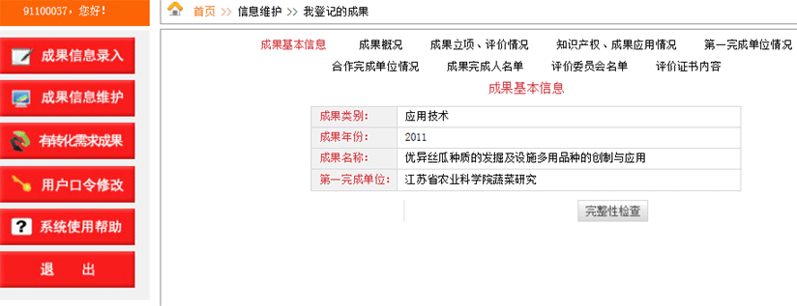
图3-2-29
点击“完整性检查”按钮，如果该成果的所有必填项均已填写，则“系统”提示：
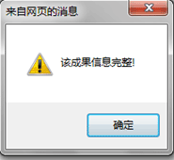
图3-2-30

反之，则系统将未填的必填项一一说明，如图3-2-30：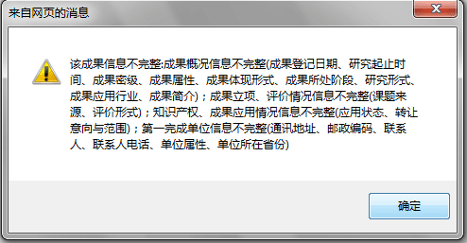,
图3-2-30

特别说明
- 红色字体的指标项为必填项。
- 依据成果类别的不同，成果查询或修改页面中的导航栏也有所不同：
应用技术类成果的内容导航栏：
软科学、基础理论类成果的内容导航栏：
- 在成果的增加和修改页面，系统提供了相关帮助信息。点击“帮助”按钮，即可查看该页面所有相关成果指标项的解释。例如：在如图3-2-4的“成果概况”录入界面，点击“帮助”按钮后系统显示“成果概况”相关指标项的含义，如图：
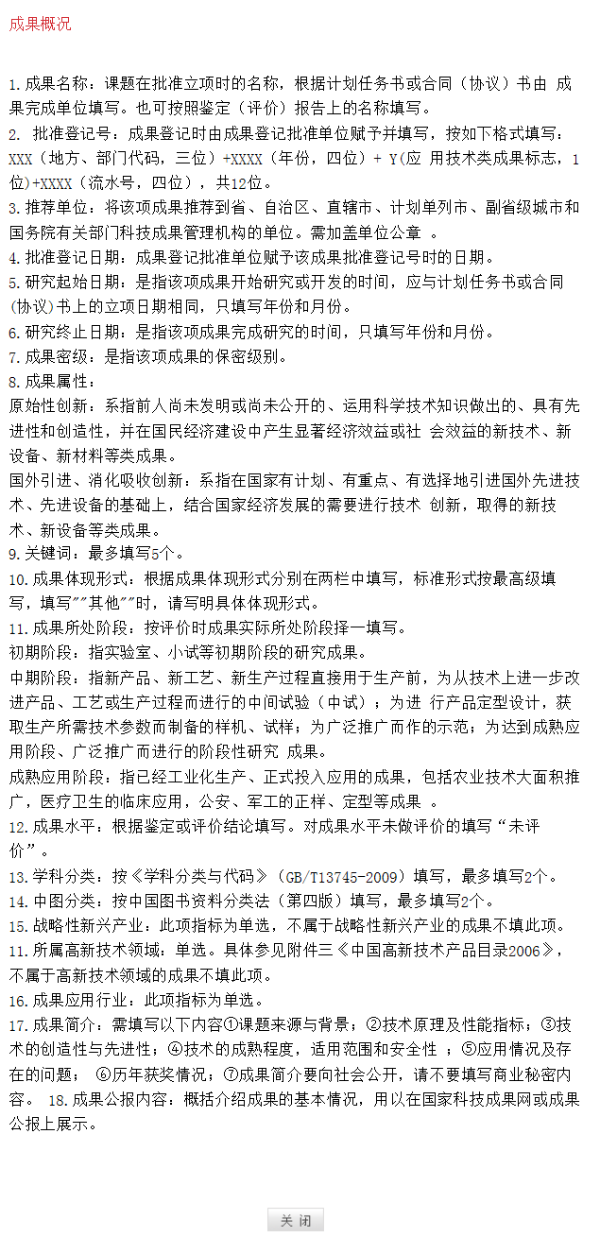
图3-2-31
“成果信息维护”主页面如图3-2所示：内容显示区分为“我登记的成果”、“我上报的成果”和“我被退回的成果”。
进入“成果信息维护”主页面时缺省显示“我登记的成果”列表信息。
点击“我上报的成果”的链接，系统显示“我上报的成果” 列表信息，如图3-2-32，即为我登记的并已由管理用户上报给上级登记机构的成果列表信息。
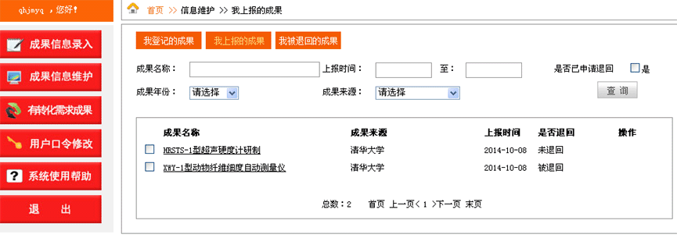
图3-2-32
已上报的成骨不能修改或删除。如果某条已上报但需要修改的成果在此页面的“是否退回”状态显示的是“被退回”，则该条成果可以修改或删除。
点击“我被退回的成果”的链接，系统显示“我被退回的成果” 列表信息，如图3-2-33，
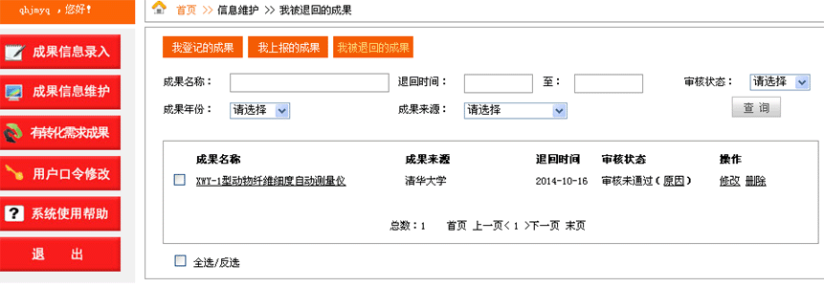
图3-2-32
即为我登记的并已由上级登记机构“退回”的成果列表信息。点击“审核状态”下“审核未通过（原因）”即可了解某成果被退回的原因。

有转化需求成果信息维护
点击图2-3左侧的“有转化需求成果”，即可在线登记、修改和删除有转化需求的成果信息。
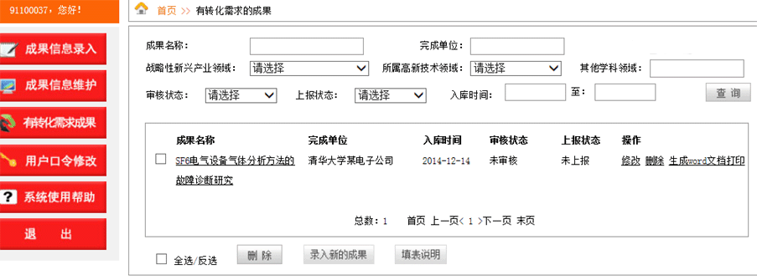
图3-3

新增有转化需求的成果
点击图3-3的“录入新的成果”，页面显示如下：
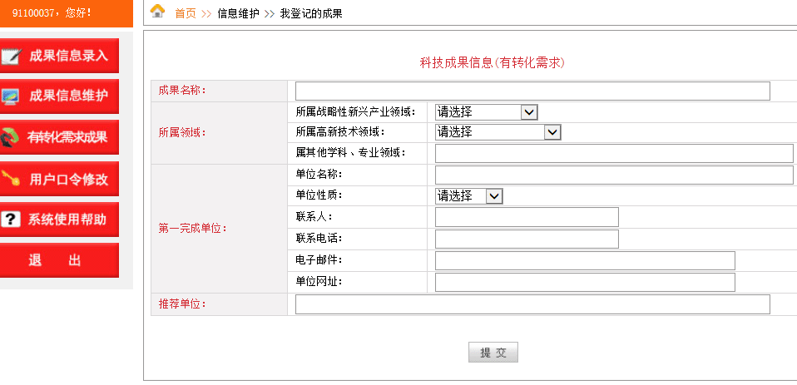
图3-3-1
用户需首先录入有转化需求成果的基本信息，录入完成后按“提交”按钮保存，系统会提示：
图3-3-2
继续按“确定”按钮后，系统引导用户进入有转化需求成果的信息录入主页面：
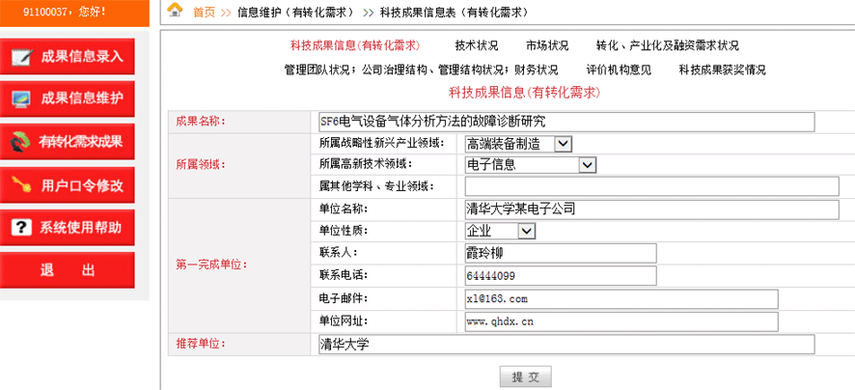
图3-3-3
如图3-3-3中指标内容导航栏所示，有转化需求成果的信息共分为六大类：
- 科技成果信息（有转化需求）
- 技术状况
- 市场状况
- 转化、产业化及融资需求状况
- 管理团队状况；公司治理结构、管理结构状况；财务状况 （“第一完成单位”的“单位性质”为“企业”时，需录入该类指标项）
- 评价机构意见
- 科技成果获奖情况
点击图3-3-3中导航栏上的链接，即可进入相关指标项信息的录入。
- “技术状况”的录入
点击导航栏上的“技术状况”的链接，即可进入“技术状况”的信息录入界面：
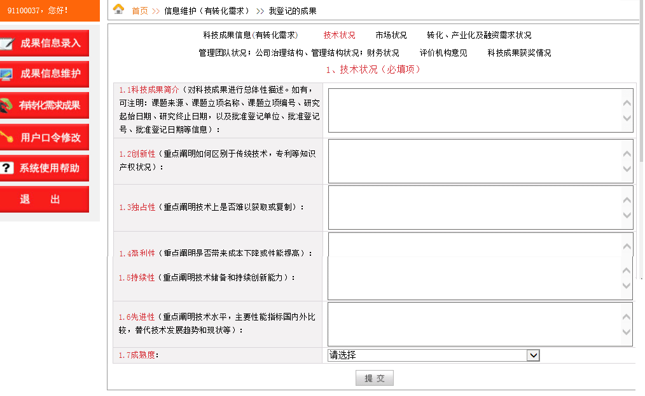
图3-3-4
依据系统提示据实录入后按“提交”按钮保存，即可完成“技术状况”的信息录入。
- “市场状况”的录入
点击导航栏上的“市场状况”的链接，即可进入“市场状况”的信息录入界面：
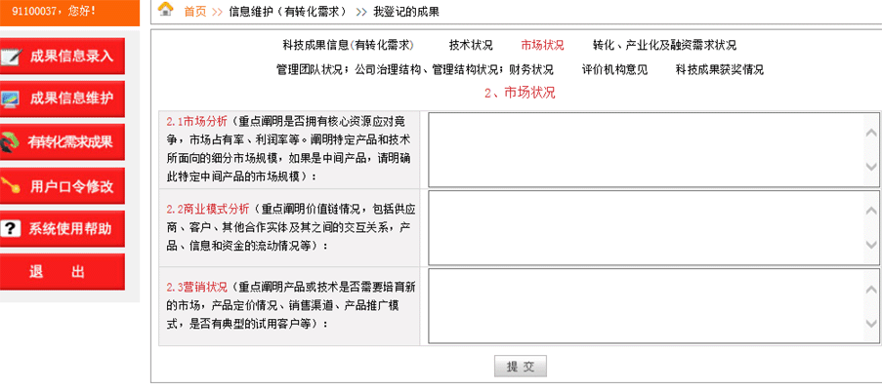
图3-3-5
依据系统提示据实录入后按“提交”按钮保存，即可完成“市场状况”信息的录入。
- “转化、产业化及融资需求状况”的录入
点击导航栏上的“转化、产业化及融资需求状况”的链接，即可进入“转化、产业化及融资需求状况”的信息录入界面：
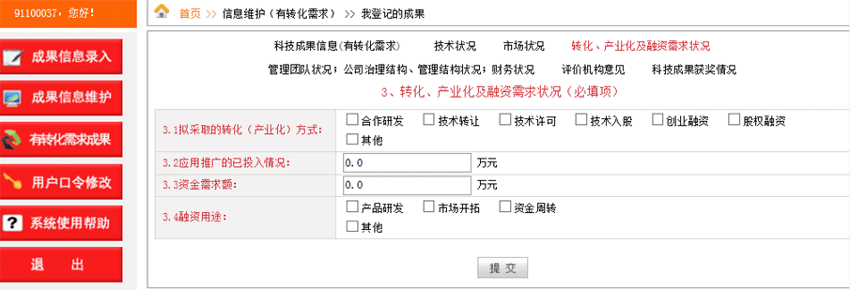
图3-3-5
依据系统提示据实录入后按“提交”按钮保存，即可完成“转化、产业化及融资需求状况”的信息录入。
- 特别说明：
- “拟采取的转化（产业化）方式”和“融资用途”均为多选项,当选择“其他”时,需对“其他”方式予以具体说明，否则，用户按“提交”按钮保存时，系统会提示用户，如图3-3-6：
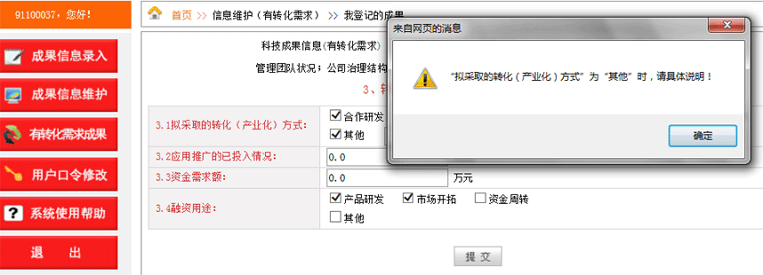图3-3-6
- “管理团队状况；公司治理结构、管理结构状况；财务状况”的录入
点击导航栏上的“管理团队状况；公司治理结构、管理结构状况；财务状况”的链接，即可进入“管理团队状况；公司治理结构、管理结构状况；财务状况”的信息录入界面：
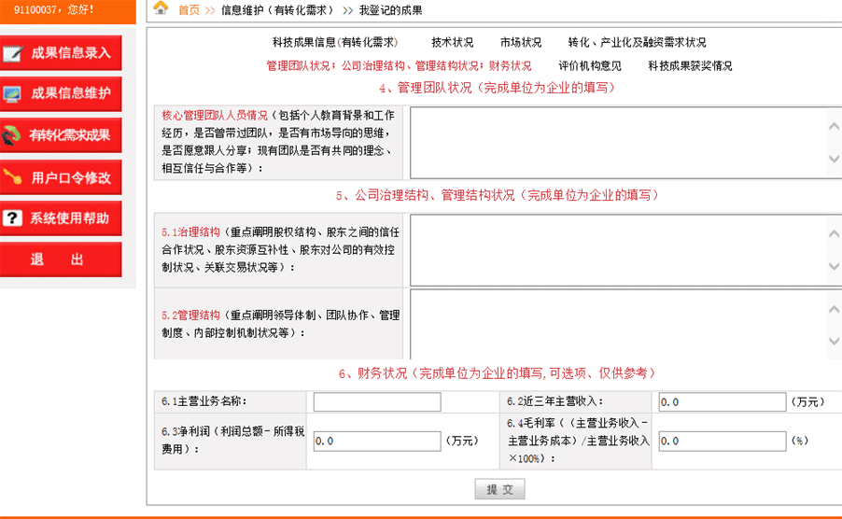
图3-3-7
依据系统提示据实录入后按“提交”按钮保存，即可完成“转化、产业化及融资需求状况”的信息录入。
- 特别说明：
- 仅当成果“第一完成单位”的“单位性质”为“企业”时，才需录入该类指标项。
- “毛利率（（主营业务收入－主营业务成本）/主营业务收入×100%）”的单位为“%”（百分比），录入时请注意。
- “评价机构意见”的录入
点击导航栏上的“评价机构意见”的链接，即可进入“评价机构意见”的信息录入界面：
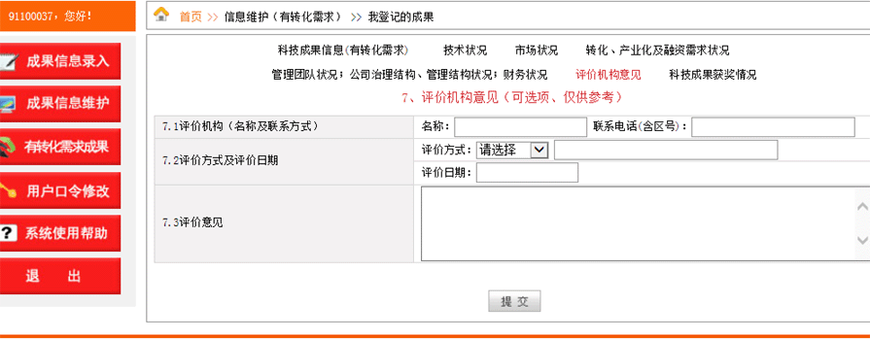
图3-3-8
依据系统提示据实录入后按“提交”按钮保存，即可完成“评价机构意见”的信息录入。
- “科技成果获奖情况”的录入
点击导航栏上的“科技成果获奖情况”的链接，即可进入“科技成果获奖情况”的信息录入界面：
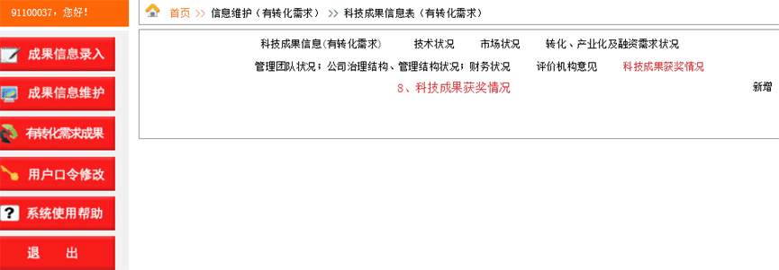
图3-3-8
- 特别说明：
一条有转化需求的成果可录入多条“科技成果获奖情况”，其录入、修改、删除的操作请参照“成果信息维护”中“合作完成单位”的操作方法，不再赘述。

查询有转化需求的成果
点击图2-3左侧的“有转化需求成果”，进入“有转化需求成果” 主页面，如图3-3，可通过“成果名称”、“完成单位”、“战略性新兴产业领域”、“所属高新技术领域”、“其他学科领域”、“审核状态”、“上报状态”、“录入时间”等查询入口找到相关成果。
如：查询成果的“完成单位”是“清华大学某电子公司”、成果的“录入时间”是“2014-12-14”的成果，则在“完成单位”后输入“清华大学某电子公司”，录入时间范围选择“2014-12-14”, 然后按“查询”按钮提交查询，系统自动将符合查询条件的有转化需求的成果显示出来，如图3-3-9：
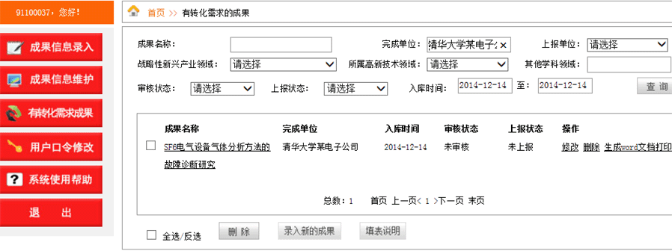
图3-3-9

点击列表中的某条成果的成果名称，即可查看该成果的所有相关信息。
- 特别说明：
成果名称、完成单位的查询均为模糊查询，用户可通过输入成果名称、完成单位所包含的关键词进行查询。

修改有转化需求的成果
点击图2-3左侧的“有转化需求成果”，进入“有转化需求成果” 主页面，如图3-3，通过查询找到要修改的成果，如：“SF6电气设备气体分析方法的故障诊断研究”，点击其对应的“修改”链接，即可进入该成果的修改页面，如图3-3-10：
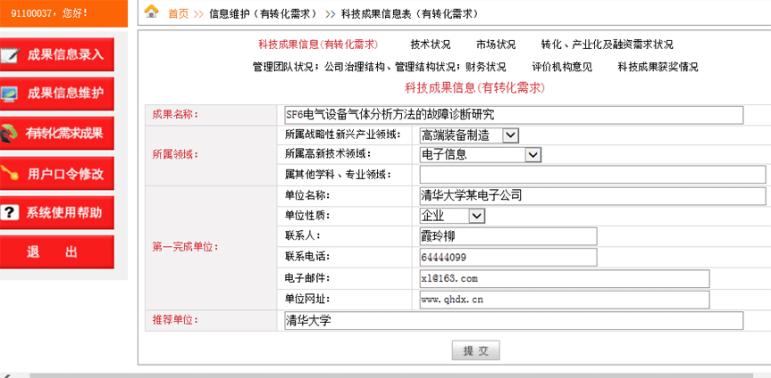
图3-3-10
点击导航栏的链接即可进入有转化需求的成果相关内容的修改。
- 特别说明：
- “有转化需求成果”的修改操作与“成果信息维护”中的“成果修改”操作方法类同，不再赘述。

删除有转化需求的成果
点击图2-3左侧的“有转化需求成果”，进入“有转化需求成果” 主页面，如图3-3，通过查询找到要删除的成果，如：“SF6电气设备气体分析方法的故障诊断研究”，点击其对应的“删除”链接，系统提供删除保护，提示如图3-3-11：
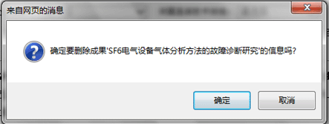
图3-3-11
用户如确认删除则按“确定”按钮，如取消删除则按“取消”按钮。
- 特别说明：
- 确认删除后，系统将删除该成果相关的所有信息，即：科技成果信息（有转化需求）、
“技术状况”、“市场状况”、“转化、产业化及融资需求状况”、“管理团队状况；公司治理结构、管理结构状况；财务状况”、“评价机构意见”、“科技成果获奖情况”，因此用户需谨慎操作。
- 已上报的成果不允许删除，见图3-3，如果某成果的“上报状态”标示为“已上报”，则该成果后不显示“删除”链接；如需要删除，则需由本机构的管理用户向上级机构“申请退回”，待上级机构“退回”后方可修改。

打印有转化需求的成果
用户可通过本系统将指定有转化需求的成果打印生成word文档并下载到本地后，实现线下打印。
点击图2-3左侧的“有转化需求成果”，进入“有转化需求成果” 主页面，如图3-3，通过查询找到要删除的成果，如：“SF6电气设备气体分析方法的故障诊断研究”，点击其对应的“生成word文档打印”链接，系统提示：
图3-2-28
按“确定”按钮后，系统提示打开或保存该文档，用户应选择“另存”,将该成果的word文档保存到本地，从而实现有转化需求成果信息的离线打印，。

特别说明
- 红色字体的指标项为必填项。
- 依据成果“第一完成单位”的“单位属性”的不同，成果查询或修改页面中的导航栏也有所不同：
“第一完成单位”的“单位属性”为“企业”时，内容导航栏为：
“第一完成单位”的“单位属性”不是“企业”时，内容导航栏为：
- 有转化需求成果的登记主要用于科技成果转化推介、竞价（拍卖）、挂牌交易、科技与金融结合、科技成果产业化等方面，其信息内容应全部为可公开。

